附件5
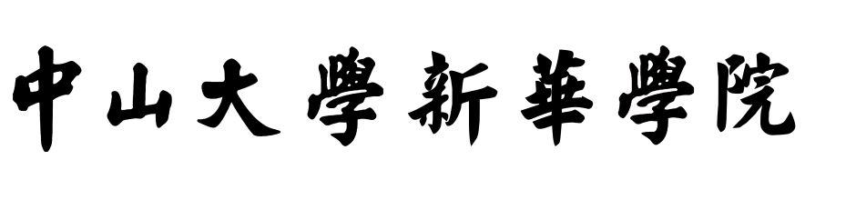

课程建设验收报告书

课程名称:
课程类型: □精品课程 □重点课程
课程负责人:
所属系（部）:
联系电话:
填表日期:

中山大学新华学院教务部制表
二〇一六年六月
- 课程建设基本情况
课程名称 |  |  |  | 课程学分/学时 |  | 学分 |  | 学时
课程所属系（部）或专业 |  |  |  | 项目编号
批准时间 |  |  |  | 完成时间
1-1  项目组负责人及成员基本信息 | 姓名 | 性别 | 出生年月 | 职称 | 学历 | 学科专业 | 在项目建设中  所起作用
1-2  课程建设过程简述  1-2  课程建设过程简述 | 课程建设实施过程、解决的关键问题及预期成果达成情况:  一、课程建设实施过程  二、解决的关键问题  三、预期成果达成情况  1. 申报项目时所列预期成果（分条列举）  2. 现阶段已完成的建设成果（分条列举）  3.尚未完成的预期成果（分条列举）  4.项目主要成果目录（需提供实证或佐证材料，材料另附）
1-3  课程建设经费使用情况 | 支出科目及金额（元）:  （请具体列出项目经费收入细目和项目支出细目）

1-4  教学工作与教学研究情况 | 近二年项目主要成员教学工作情况:  ① 课程教学情况(含课程名称、课程类型、届数及学生总人数及承担的实践性教学任务)；  ② 教学研究立项（含课题名称、课程类型、来源、年限、项目组参与人员及排序）；  ③ 教学研究论文（含题目、刊物名称与级别、时间、项目组参与人员及排序）；  ④ 教学获奖（含奖项名称、授予单位、时间、项目组参与人员及排序）；  ⑤ 其他与本科教学有关的活动。
1-5  学术研究情况 | 近二年项目主要成员学术研究情况：  ① 学术研究课程（含课题名称、课题类型、来源、年限、项目组参与人员及排序）；  ② 学术论文（含题目、刊物名称与级别、时间、项目组参与人员及排序）；  ③ 学术表彰及奖励（含奖项名称、授予单位、时间、项目组参与人员及排序）。
2、教学内容建设
理论与实践教学内容改革情况（可含课程体系、内容处理、教学方法、课堂教学组织、实践、实训环节、考核与命题等方面）：
3. 教学条件建设
3-1 教学团队建设

3-2 教材建设与选用

3-3 网络教学文档资源建设

3-4 实验室、实训场所建设（有实验、实训教学需要的课程填写）

4. 教学方法与教学手段改革
4-1 教学方法的改革（课堂教学组织、教学方法与教学手段的多样化、自主性学习、探究性学习等）
4-2 现代教育技术手段的应用

5. 教学效果举证
5-1 本学系（部）相关课程教师评价及有关说明
5-2 学生评价及有关说明
6. 自我评价
6-1 课程的主要特色（限200字以内，不超过三项）
6-2 本课程目前存在的不足
6-3 说明栏
7. 验收评审
所属  系部  审核  意见 | 负责人签字：  年 月 日
专家组审核意见 | 负责人签字：  年 月 日
项目管理部门意见 | 负责人签字：  年 月 日

